

## 第1讲　内力与地表形态的变化

## 训练25　岩石圈的组成及物质循环

(2023·江苏苏州模拟)下图为贵州三都县一处奇特的地质景观——“产蛋崖”。每隔数十年产蛋崖就会掉落出一些石蛋，石蛋大小不等。专家推测这些石蛋形成于五亿年前的海洋中，由碳酸钙分子结核压实而成。完成1～2题。

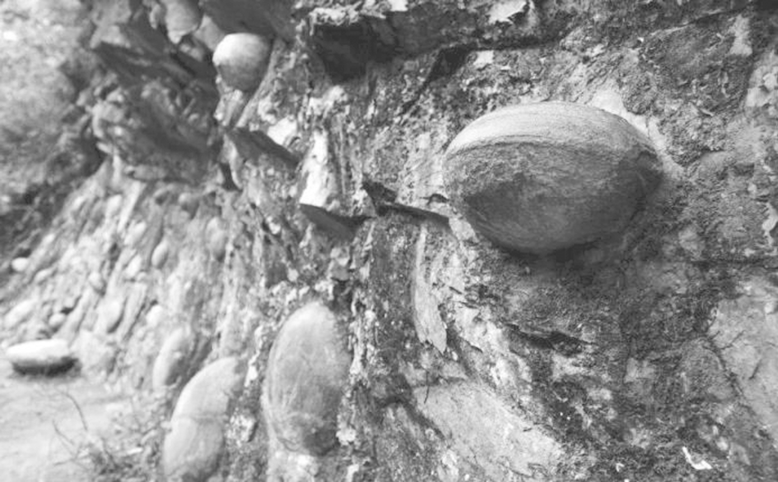

1．依据专家推测，这些石蛋的岩石类型是(　　)

A．玄武岩 B．花岗岩

C．变质岩 D．沉积岩

2．地质景观中石蛋的地理成因链是(　　)

①外力侵蚀　②海相沉积　③地壳抬升　④岩石风化

A．①②④③ B．②③①④

C．③④②① D．④①③②

位于新西兰南岛的亚伯塔斯曼国家公园，有一处非常奇特的自然景观，其形态像一个惟妙惟肖的从中间剖开的苹果，被称为“分裂苹果岩”。“苹果岩”是一个巨大的球形花岗岩石。图1为“‘分裂苹果岩’景观图”，图2为“岩石圈物质循环图”。据此完成3～4题。

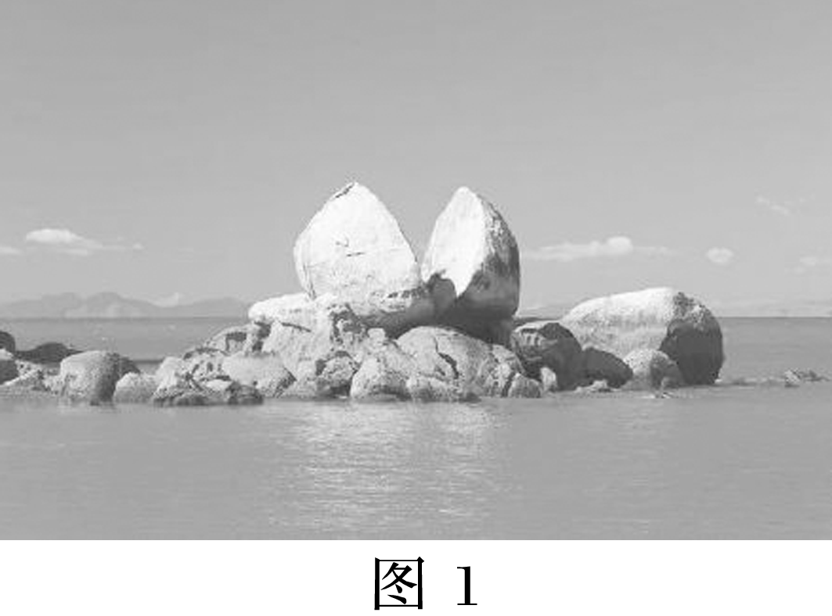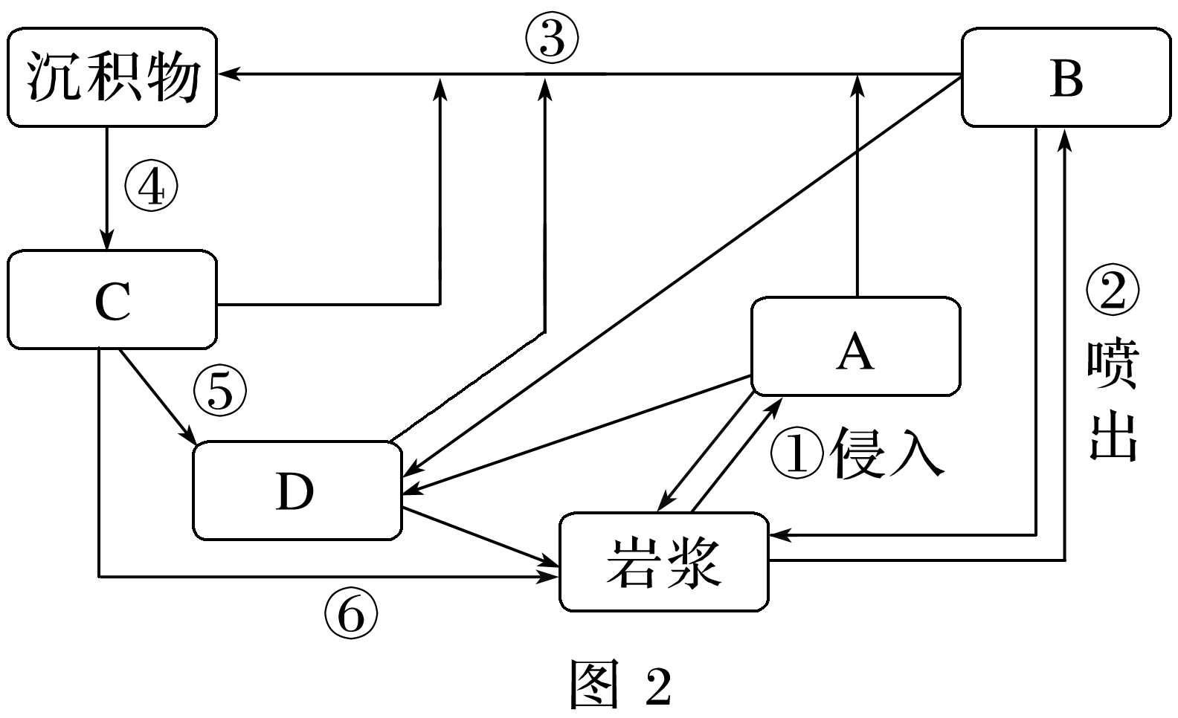

3．该地“苹果岩”的岩石类型及其成因，与图2对应正确的是(　　)

A．C—④ B．A—① C．D—⑤ D．B—②

4．“分裂苹果岩”的形成过程，最合理的是(　　)

A．地壳抬升→剥蚀出露→球状风化→岩体断裂

B．地壳抬升→剥蚀出露→岩体断裂→球状风化

C．地壳下沉→剥蚀出露→水平挤压→岩体断裂

D．地壳下沉→剥蚀出露→水平拉张→岩体断裂

(2024·江苏常州模拟)在浙江省温州市区东南部的大罗山上，有一处著名的“龙脊”景观，其形状犹如巨龙的龙脊骨。“龙脊”由23块形状相似的岩石组成，岩石坚硬致密，其形成距今1.2亿年左右，每段岩石之间的接连处都积有厚厚的一层灰。下面图1示意部分“龙脊”景观，图2示意地壳物质循环。据此完成5～7题。

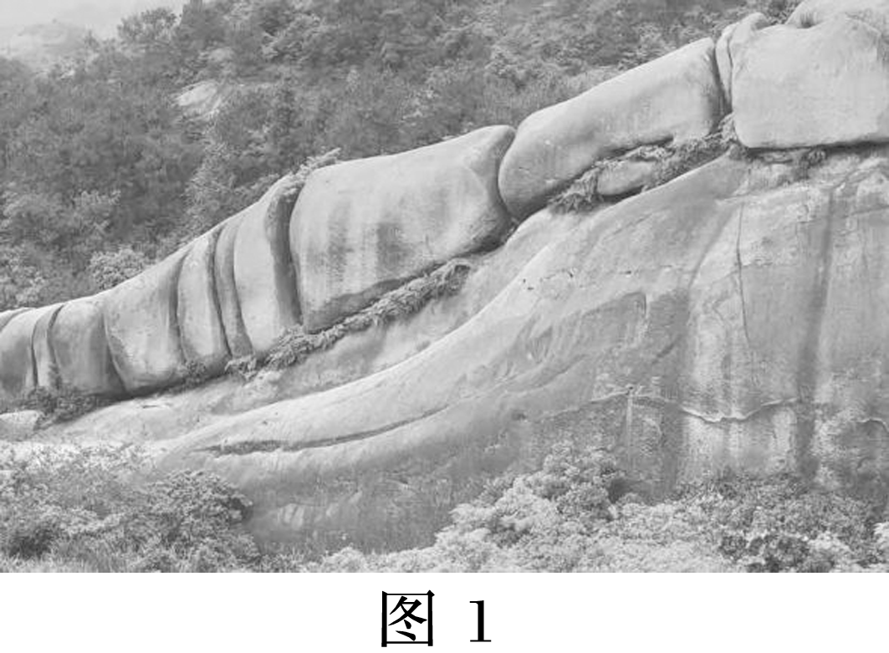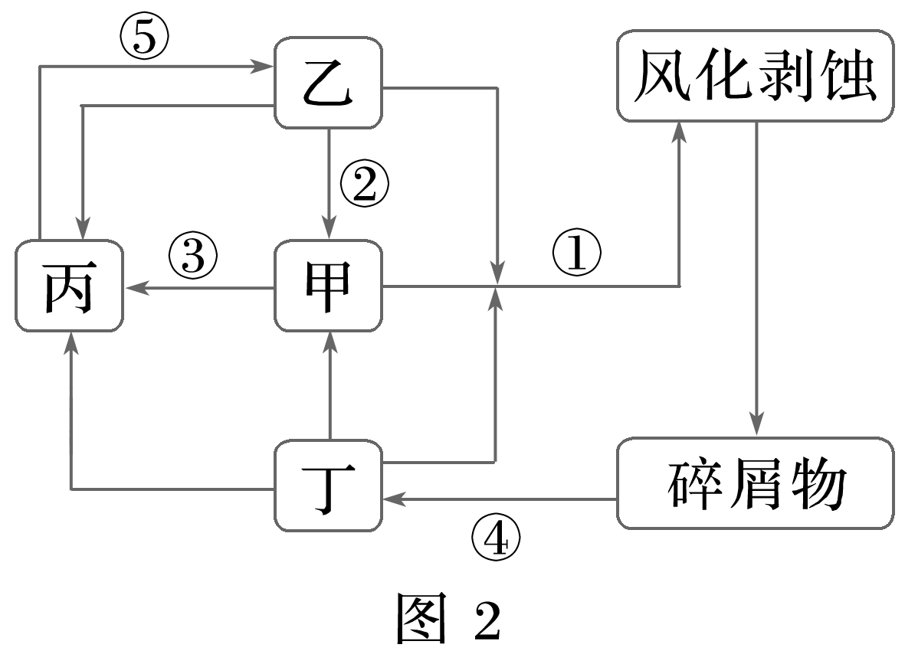

5．“龙脊”岩石属于图2中的(　　)

A．甲 B．乙 C．丙 D．丁

6．形成“龙脊”岩石的地质作用是图2中的(　　)

A．② B．③ C．④ D．⑤

7．“龙脊”景观的形成过程是(　　)

A．岩浆侵入—地壳抬升—风化侵蚀

B．岩浆喷出—风化侵蚀—地壳抬升

C．岩浆侵入—变质作用—地壳抬升

D．岩浆喷出—地壳抬升—风力沉积

8．阅读图文材料，完成下列要求。(20分)

九华山位于安徽省池州市青阳县境内，素有“东南第一山”之称，断裂构造发育，是主体为花岗岩的山岳型地貌，锥状峰、柱状峰等花岗岩峰丛地貌遍布，不少山峰在海拔1 000米以上。九华山物华天宝，森林植被茂盛，珍奇树种众多，生物多样性复杂。下图为九华山景观图。

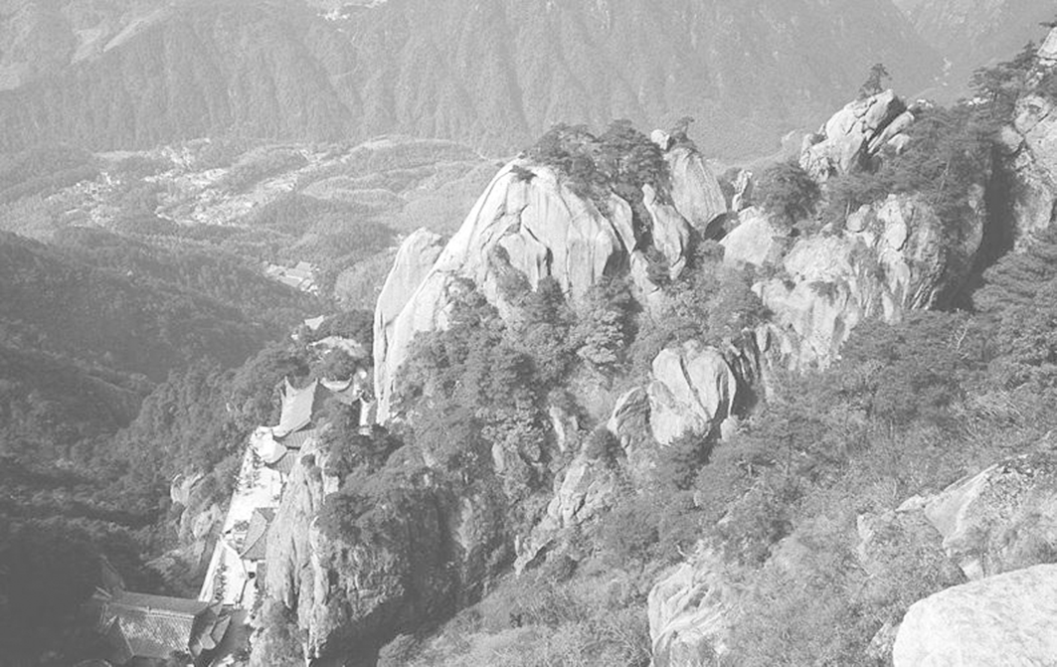

(1)简述九华山花岗岩的形成过程。(4分)

(2)花岗岩能够出露地表并隆起为九华山，说明其主要原因。(6分)

(3)说明塑造九华山峰丛地貌的主要外力作用。(4分)

(4)分析九华山生物多样性复杂的自然条件。(6分)